クリエート太陽
手作りマドレーヌ
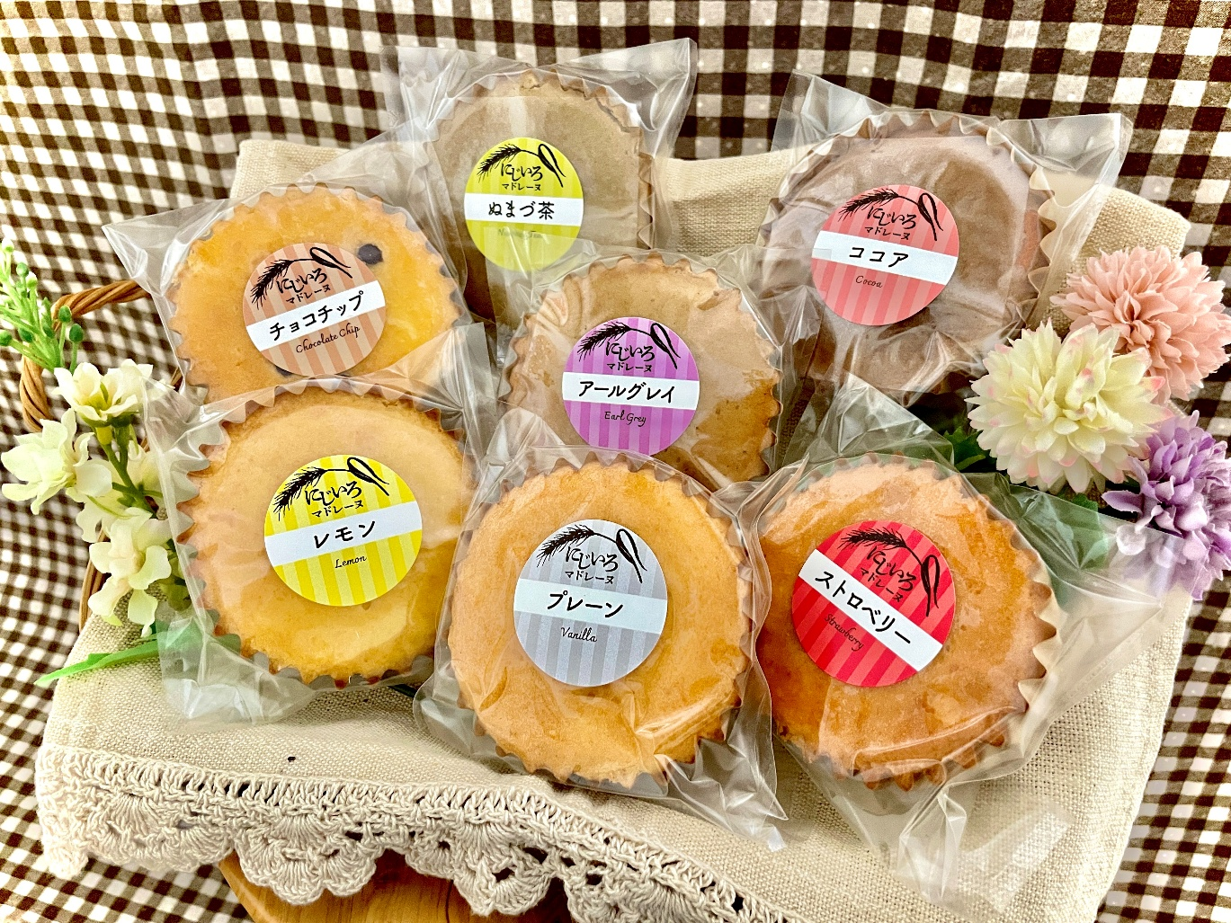

１個 １５０円
養鶏場から取り寄せたおいしい卵を使っています。
ふんわり・しっとりした食感で、とても優しい味です。
ご注文はお電話、ファックス、メールにて承ります。 包装も致します。
（箱代：簡易箱 ５個入り50円､10個入り100円、20個入り200円
30個入り300円・化粧箱10個入り200円）
＊紙袋有料３0円＊
・プレーン・チョコチップ
・いちご・オレンジ
・レモン・紅茶
・ぬまづ茶・コーヒー
・ココア・シナモン
・ほうじ茶・オリーブティー
・バタフライピー
お問い合わせ先
〒410-0301 沼津市宮本5-2
Tel 055-923-7917 Fax 055-923-7870
Mail create@a-taiyou.jp

社会福祉法人 あしたか太陽の丘
障害福祉サービス事業所 クリエート太陽
営業時間 平日 8:30～17:00

＊賞味期限は、製造後３０日間です。
マドレーヌ注文票
宛先 クリエート太陽
FAX ０５５－９２３－７８７０
TEL ０５５－９２３－７９１７
MAIL create@a-taiyou.jp

お客様名
住 所
電話番号
種 類 | 個 数
プレーン
チョコチップ
いちご
オレンジ
紅茶
ぬまづ茶
シナモン
レモン
ココア
コーヒー
ほうじ茶
オリーブティー
バタフライピー
受取希望日時 月 日 時

